**21. POSTMAN**

Бүртгүүлж ороод new цэсрүү ороод

name: amazon

varable: url

Initial value: <http://localhost:8000>

current value: <http://localhost:8000> энэ тохиргоог хийгээд add дар

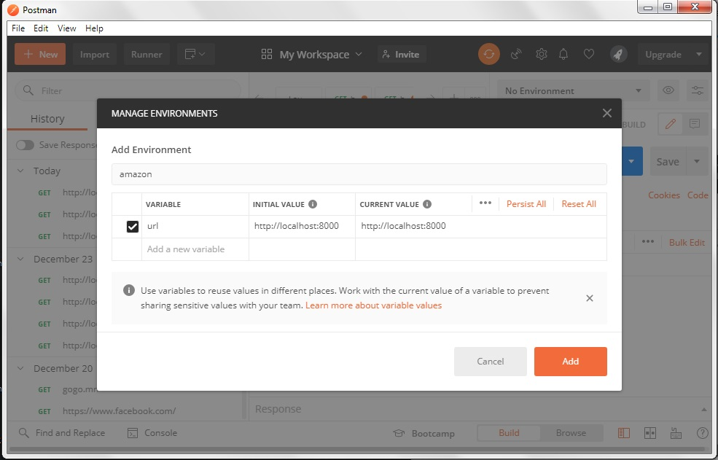

No Environment гэдэг amazon сонгоод collection ороод

Create collection

Name: Amazon.mn Monga.DB REST Api Backend

Descrition: Amazon.mn номын дэлгүүрийн REST Api Backend

Create

------------------------------------

Resourse болгонд зориулаад folder үүсгэсэн дээр

Үүгэсэн collection дээрээ очоод mouse 2 дараад Add folder

Name: Категориуд

Description: Номын категориудтай ажиллах хэсэг

Create

Ажилуулж үзээд хадгалах {{url}}/api/v1/categories ---> Бүх send хийхэд хариу ирж байгаа --> save as

Request name: Бүх категориудыг авах

Request description: Бүх категориудыг хуудаслаж, шүүж, эрэмблэж ... авна.

Save категориуд гэх мэт хадгалаад явна.

Amazon.mn Monga.DB REST Api Backend дээрээ дараа Mouse2 дараад Publish Docs Publish docs гэхэд postman server дээр байрлана.

<https://documenter.getpostman.com/view/13925992/TVsxBmkA>